京汉新城社区委员会学习记录
时间 | 2024年8月15日 | 地点 | 社区
主题 | 学习党的二十届三中全会审议通过的《中共中央关于进一步全面深化改革、推进中国式现代化的决定》
参加人员 | 社区党员及干部
主持人 | 李树程 | 记录人 | 苏哲
摘 要
2024年8月15日,为传达学习中国共产党第二十届中央委员会第三次全体会议精神，京汉新城社区组织社区干部学习《中共中央关于进一步全面深化改革、推进中国式现代化的决定》（以下简称《决定》）。
党的二十届三中全会审议通过的《决定》，紧紧围绕推进中国式现代化这个主题谋划和部署改革，充分体现了以习近平同志为核心的党中央完善和发展中国特色社会主义制度、推进国家治理体系和治理能力现代化的历史主动，以及进一步全面深化改革开辟中国式现代化广阔前景的坚强决心。会议强调，一要充分认识党的二十届三中全会的重大意义，把传达学习全会精神作为当前首要政治任务，要坚持学习全会内容，领会全会精神实质，掌握全会核心要义，准确把握实践要求。二要迅速掀起学习宣传贯彻党的二十届三中全会精神热潮，党员要利用专题集中学习、“三会一课”、主题党日等多种形式广泛开展宣传解读，提升学习质效。三要抓好当前各项工作落实，聚焦改革发展任务、谋划发展举措，推动基层党建、党风廉政建设等重点工作更上台阶，切实把党的二十届三中全会精神的各项任务落到实处。
下一步，京汉新城社区党委要把学习宣传贯彻党的二十届三中全会精神作为当前和今后一个时期的一项重大政治任务，全体党员干部要抓好学习领会，切实增强学习贯彻全会精神的政治自觉、思想自觉和行动自觉，做到理解透彻、融会贯通、学以致用。

图一 大家认真学习中
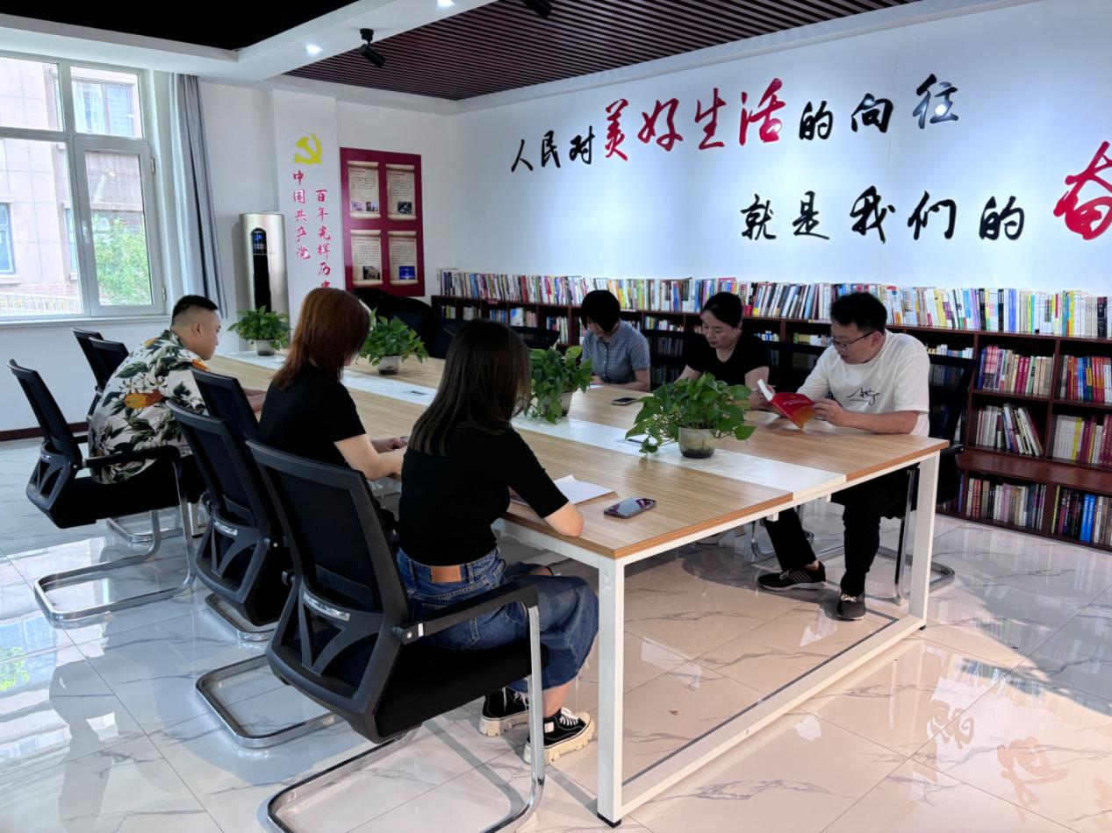

图二 大家认真学习中
